**Лабораторная работа № 2 «Физическое и логическое форматирования текста на HTML странице»**

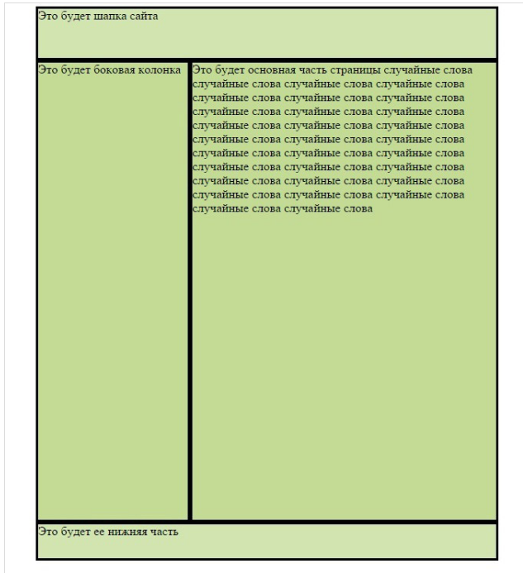Используйте шаблон из первой лабораторной работы

**Способы как подогнать блок <div> по размеру его содержимого**

**1** - С помощью display: inline-block;:

#l0_b1 {

display: inline-block;

border: 1px solid purple;

}

<div id="l0_b1">

<span id="l1_s1">тут контент с неизвестной шириной</span>

</div>

**2** - С помощью display: block;:

#l0_b1 {

display: block;

float: left;

border: 1px solid purple;

}

<div id="l0_b1">

<span id="l1_s1">тут контент с неизвестной шириной</span>

</div>

**В шапку** сайта добавьте надпись: «Справочник по HTML»

**Боковая панель:**

* Тег <a>
* Тег <aside>
* Тег <figure>

Сделайте каждый пункт меню ссылкой на соответствующую страницу, информация о которой будем отображаться в основной области документа. При верстке содержимого пункта меню используйте теги форматирования текста

* Тег <a>

**Описание**

Тег **<a>** является одним из важных элементов HTML и предназначен для создания ссылок. В зависимости от присутствия атрибутов name или href тег **<a>** устанавливает ссылку или якорь. Якорем называется закладка внутри страницы, которую можно указать в качестве цели ссылки. При использовании ссылки, которая указывает на якорь, происходит переход к закладке внутри веб-страницы.

Для создания ссылки необходимо сообщить браузеру, что является ссылкой, а также указать адрес документа, на который следует сделать ссылку. В качестве значения атрибута href используется адрес документа (URL, Universal Resource Locator, универсальный указатель ресурсов), на который происходит переход. Адрес ссылки может быть абсолютным и относительным. Абсолютные адреса работают везде и всюду независимо от имени сайта или веб-страницы, где прописана ссылка. Относительные ссылки, как следует из их названия, построены относительно текущего документа или корня сайта.

**Пример**

<!DOCTYPE HTML>

**<html>**

**<head>**

**<meta** charset="utf-8"**>**

**<title>**Тег А**</title>**

**</head>**

**<body>**

**<p><a** href="images/xxx.jpg"**>**Посмотрите на мою фотографию!**</a></p>**

**<p><a** href="tip.html"**>**Как сделать такое же фото?**</a></p>**

**</body>**

**</html>**

<aside>

### Описание

Определяет блок сбоку от контента для размещения рубрик, ссылок на архив, меток и другой информации. Такой блок, как правило, называется «сайдбар» или «боковая панель».

### Синтаксис

**<aside>**

**</aside>**

<!DOCTYPE html>

**<html>**

**<head>**

**<meta** charset="utf-8"**>**

**<title>**aside**</title>**

**<script>**

document.createElement('aside');

document.createElement('article');

**</script>**

**<style>**

**aside** {

background: #f0f0f0;

padding: 10px;

width: 200px;

float: right;

}

**article** {

margin-right: 240px;

display: block;

}

**</style>**

**</head>**

**<body>**

**<header><h1>**Байки**</h1></header>**

**<aside>**

**<p>**Экономьте электричество**</p>**

**<p>**Хороший язык**</p>**

**<p>**Чья палка больше**</p>**

**</aside>**

**<article>**

История о том, как приходилось экономить электричество,

какие меры для этого принимались, и куда оно на самом деле уходило.

**</article>**

**</body>**

**</html>**

Результат данного примера показан на рис. 1.

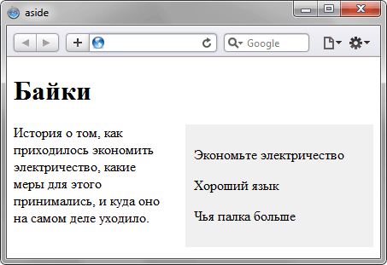

# Тег <figure>

### Описание

Используется для группирования любых элементов, например, изображений и подписей к ним.

### Синтаксис

**<figure>**

...

**</figure>**

**Пример**

HTML5IECrOpSaFx

<!DOCTYPE html>

**<html>**

**<head>**

**<meta** charset="utf-8" **/>**

**<title>**Тег FIGURE**</title>**

**<script>**

document.createElement('figure');

document.createElement('figcaption');

**</script>**

**<style>**

figure {

background: #5f6a72; /* Цвет фона */

padding: 10px; /* Поля вокруг */

display: block; /* Блочный элемент */

width: 150px; /* Ширина */

float: left; /* Блоки выстраиваются по горизонтали */

margin: 0 10px 10px 0; /* Отступы */

text-align: center; /* Выравнивание по центру */

}

figcaption {

color: #fff; /* Цвет текста */

}

**</style>**

**</head>**

**<body>**

**<article>**

**<figure>**

**<p><img** src="images/thumb1.jpg" alt="" **/></p>**

**<figcaption>**Софийский собор**</figcaption>**

**</figure>**

**<figure>**

**<p><img** src="images/thumb2.jpg" alt="" **/></p>**

**<figcaption>**Польский костел**</figcaption>**

**</figure>**

**</article>**

**</body>**

**</html>**

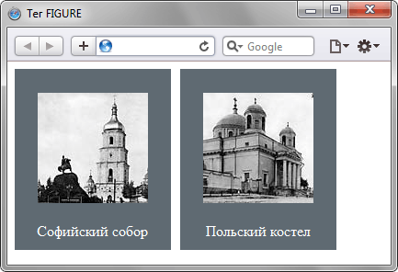

Создайте якорь

Якорем называется закладка с уникальным именем на определенном месте веб-страницы, предназначенная для создания перехода к ней по ссылке. Якоря удобно применять в документах большого объема, чтобы можно было быстро переходить к нужному разделу.

Для создания якоря следует вначале сделать закладку в соответствующем месте и дать ей имя при помощи атрибута name тега **<a>** (пример 9.1). В качестве значения href для перехода к этому якорю используется имя закладки с символом решетки (#) впереди.

**Пример 9.1. Создание якоря**

<!DOCTYPE HTML PUBLIC "-//W3C//DTD HTML 4.01//EN" "http://www.w3.org/TR/html4/strict.dtd">

**<html>**

**<head>**

**<meta** http-equiv="Content-Type" content="text/html; charset=utf-8"**>**

**<title>**Быстрый переход внутри документа**</title>**

**</head>**

**<body>**

**<p><a** name="top"**></a></p>**

**<p>**...**</p>**

**<p><a** href="#top"**>**Наверх**</a></p>**

**</body>**

**</html>**